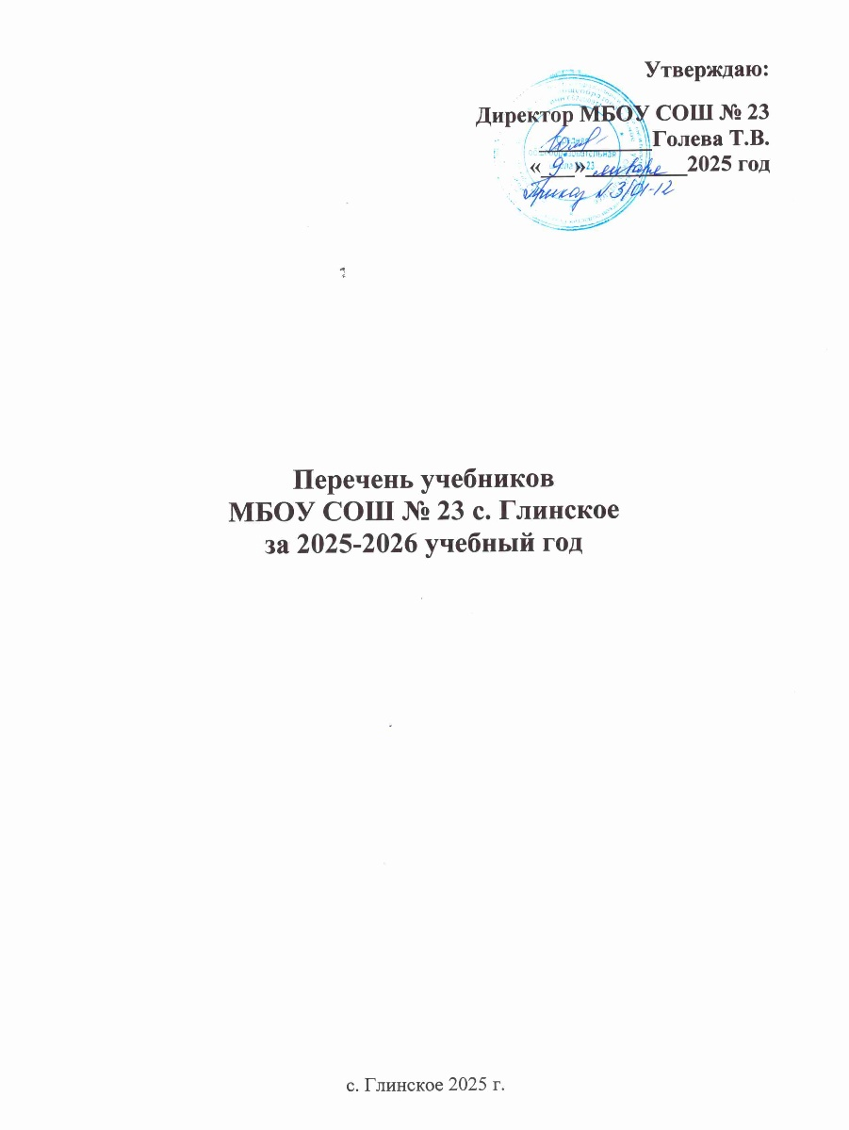 **Утверждаю:**

**Директор МБОУ СОШ № 23**

**__________Голева Т.В.**

**«___»_________2025 год**

**Перечень учебников**

**МБОУ СОШ № 23 с. Глинское**

**за 2025-2026 учебный год**

с. Глинское 2025 г.

**Перечень учебников и учебных пособий, используемых в**

**МБОУ СОШ №23 в 2025-2026 учебном году.**

|  |  |  |
| --- | --- | --- |
|  | Автор, название, место издания, издательство, год издания учебной литературы | |
| 1 | 2 | |
| Начальное общее образование. Общеобразовательные программы начального общего образования. Предметы, дисциплины (модули): | | |
| **Русский язык** | | |
| 1 класс | Русский язык. Азбука: 1-й класс: учебник: в 2 частях;16-е издание, переработанное;- М.: Просвещение Горецкий В. Г., Кирюшкин В.А., Виноградская Л.А. и др. | |
| 1класс | Канакина В.П., Горецкий В.Г. Русскийязык.. - М.: Просвещение | |
| 2 класс | Канакина В.П., Горецкий В.Г. Русскийязык. В 2-х ч. - М.: Просвещение | |
| 3 класс | Канакина В.П., Горецкий В.Г. Русскийязык. В 2-х ч. - М.: Просвещение | |
| 4 класс | Канакина В.П., Горецкий В.Г. Русскийязык. В 2-х ч. - М.: Просвещение | |
| **Литературное чтение** | | |
| 1класс | Климанова Л.Ф. и др. Литературное чтение В 2-х ч. – М.: Просвещение | |
| 2 класс | Климанова Л.Ф., Горецкий В.Г., Голованова М.В. и др. Литературное чтение В 2-х ч. – М.: просвещение, | |
| 3 класс | Климанова Л.Ф., Горецкий В.Г., Голованова М.В. и др. Литературное чтение В 2-х ч. – М.: Просвещение, | |
| 4 класс | Климанова Л.Ф., Горецкий В.Г., Голованова М.В. и др. Литературное чтение В 2-х ч. – М.: Просвещение, | |
| **Английский язык** | | |
| 2 класс | Быкова Н.И., Поспелова М.Д. и др. Английский язык (Английский в фокусе) – М.: просвещение | |
| 3 класс | Быкова Н.И., Дули Д., Поспелова М.Д. и др. Английский язык (Английский в фокусе) – М.: Просвещение | |
| 4 класс | Быкова Н.И., Дули Д., Поспелова М.Д. и др. Английский язык (Английский в фокусе) – М.: Просвещение | |
| **Изобразительное искусство** | | |
| 1 класс | Неменская Л.А. / Под ред. Неменского Б.М. Изобразительное искусство.1 класс – М.:Просвещение | |
| 2 класс | Коротеева Е.И. / Под ред. Неменского Б.М. изобразительное искусство. Искусство и ты. М.: Просвещение | |
| 3 класс | Горяева Н.А., Неменская Л.А., Питерских А.С. и др. / Под ред. Неменского Б.М. Изобразительное искусство. М.: Просвещение, | |
| 4 класс | Неменская Л.А., / Под ред. Неменского Б.М. Изобразительное искусство. М.: Просвещение | |
| **Труд (технология)** | | |
| 1 класс | Лутцева Е.А., Зуева Т.П. Технология.- М.: Порсвещение | |
| 2 класс | Лутцева Е.А., Зуева Т.П., Технология. – М.: Просвещение | |
| 3 класс | Лутцева Е.А., Зуева Т.П., Технология. – М.: Просвещение | |
| 4 класс | Лутцева Е.А.,Зуева Т.П., Технология. – М.: Просвещение | |
| **Музыка** | | |
| 1 класс | Критская Е.Д. и др. Музыка – М.: Просвещение | |
| 2 класс | Критская Е.Д., Сергеева Г.П., Шмагина Т.С. Музыка – М.: Просвещение | |
| 3 класс | Критская Е.Д., Сергеева Г.П., Шмагина Т.С. Музыка – М.: Просвещение | |
| 4 класс | Критская Е.Д., Сергеева Г.П., Шмагина Т.С. Музыка – М.: Просвещение | |
| **Математика** | | |
| 1 класс | Моро М.И., Волкова С.И. и др. Математика. В 2-х ч.- М.: Просвещение | |
| 2 класс | Моро М.И., Бантова М.А., Бельтюкова Г.В. и др. Математика В 2-х ч. М.: Просвещение | |
| 3 класс | Моро М.И., Бантова М.А., Бельтюкова Г.В. и др. Математика В 2-х ч. М.: Просвещение | |
| 4 класс | Моро М.И., Бантова М.А., Бельтюкова Г.В. и др. Математика В 2-х ч. М.: Просвещение | |
| **Окружающий мир** | | |
| 1 класс | | Плешаков А.А. Окружающий мир. В 2-х ч. – М.: Просвещение |
| 2 класс | | Плешаков А.А., Окружающий мир. В 2-х ч. М.: Просвещение |
| 3 класс | | Плешаков А.А., Окружающий мир. В 2-х ч. М.: Просвещение |
| 4 класс | | Плешаков А.А., Окружающий мир. В 2-х ч. М.: Просвещение |
| **Физическая культура** | | |
| 1 класс | | Физическая культура :Матвеев А.П.1 кл. – М.: Просвещение |
| 2 класс | | Физическая культура :Матвеев А.П.. 2кл.– М.: Просвещение |
| 3 класс | | Физическая культура. :Матвеев А.П.3 кл - М.: Просвещение |
| 4 класс | | Физическая культура:Матвеев А.П.4 кл – М.: Просвещение |
| **Основы религиозных культур и светской этики** | | |
| 4 класс | | Васильева О.Ю. Основы религиозных культури светской этики.Основы провославной культуры.М.: Просвещение |
|  | | Беглов А.Л., Саплина Е.В.и др. Основы религиозных культури светской этики.Основы религиозных культур народов России М.: Просвещение |
|  | | ШемшуринаА.И.,Шемшурин А.А. Основы религиозных культури светской этики.сновы светской этики. –М.: Просвещение |
|  | | Латышина Д. И., Муртазин М. Ф. Основы религиозных культур и светской этики. Основы исламской культуры. –М.: Просвещение |
| **Завершающая предметная линия учебников 5-9 кл. (ФГОС). Основное общее образование.**  **Общеобразовательные программы основного общего образования. Предметы, дисциплины (модули):** | | |
| **Русский язык** | | |
| 5 класс | | Русский язык в 2 частях: Ладыженская Т.А. , Баранов М.Т. |
| 6 класс | | Русский язык в 2 частях: Ладыженская Т.А. , Баранов М.Т. |
| 7 класс | | Русский язык: Баранов М.Т., Ладыженская Т.А.,Тростецова Л.А. и др.; –М.: Просвещение |
| 8класс | | Русский язык: Бархударов С.Г., Крючков С.Е., Максимов Л.Ю. и др.; –М.: Просвещение |
| 9класс | | Русский язык: Бархударов С.Г., Крючков С.Е., Максимов Л.Ю. и др.; –М.: Просвещение |
| **Литература** | | |
| 5 класс | | Литература в 2 частях: Коровина В.Я.,Журавлев В.П., —М.: Просвещение |
| 6 класс | | Литература в 2 частях: Коровина В.Я.,Журавлев В.П., —М.: Просвещение |
| 7 класс | | Литература. В 2-х частях: Коровина В.Я., Журнавлев В.П. и др..—М.: Просвещение |
| 8класс | | Литература. В 2-х частях: Коровина В.Я., Журнавлев В.П. и др..—М.: Просвещение |
| 9класс | | Литература. В 2-х частях: Коровина В.Я., Журнавлев В.П. и др..—М.: Просвещение |

|  |  |
| --- | --- |
| **Английский язык** | |
| 5 класс | Английский язык: Ваулина Ю.Е. и др. Английский язык. – М.: Просвещение |
| 6 класс | Английский язык: Ваулина Ю.Е., Дули Д., Подоляко О.Е. и др. (Английский в фокусе) – М.: Просвещение |
| 7 класс | Английский язык: Ваулина Ю.Е., Дули Д., Подоляко О.Е. и др.– М.: Просвещение (Английский в фокусе). |
| 8класс | Английский язык: Ваулина Ю.Е., Дули Д., Подоляко О.Е. и др. – М.: Просвещение (Английский в фокусе). |
| 9класс | Английский язык: Ваулина Ю.Е., Дули Д., Подоляко О.Е. и др. – М.: Просвещение (Английский в фокусе). |
| **Изобразительное искусство** | |
| 5 класс | Горяева Н.А., Островская О.В./ Под ред. Неменского Б.М. Изобразительное искусство. Декоративно-прикладное искусство в жизни человека. — М.: Просвещение |
| 6 класс | Неменская Л.А./ Под ред. Неменского Б.М. Изобразительное искусство —М.: Просвещение, |
| 7 класс | Питерских А.С., Гуров Г.Е./ Под ред. Неменского Б.М. Изобразительное искусство. —М.: Просвещение, |
| **Музыка** | |
| 5 класс | Сергеева Г.П., Критская Е.Д. Музыка –  М.: Просвещение |
| 6 класс | Сергеева Г.П., Критская Е.Д. Музыка – М.: Просвещение |
| 7класс | Сергеева Г.П., Критская Е.Д. Музыка – М.: Просвещение |
| 8класс | Сергеева Г.П., Критская Е.Д. Музыка – М.: Просвещение |
| **Математика** | |
| 5 класс | Математика 1,2ч: Виленкин Н.Я., Жохов В.И.,Чесноков А.С., Шварцбурд С.И.. М.: Просвещение |
| 6 класс | Математика 1,2ч: Виленкин Н.Я., Жохов В.И.,Чесноков А.С., Шварцбурд С.И.. М.: Просвещение |
| **Алгебра** | |
| 7 класс | Алгебра:Макарычев Ю.Н., Миндюк Н.Г., Нешков К.И. и др./ Под ред. Теляковского С.А. Просвещение |
| 8класс | Алгебра 8 класс: Макарычев Ю.Н., Миндюк Н.Г. и др. Просвещение |
| 9класс | Алгебра 9 класс: Макарычев Ю.Н., Миндюк Н.Г., Нешков К.И. и др./ Под ред. Теляковского С.А.;Просвещение. |
| **Геометрия** | |
| 7класс | Атанасян Л.С., Бутузов В.Ф., Кадомцев С.Б. и др. Геометрия. 7-9 кл. – М.: Просвещение |
| 8класс | Атанасян Л.С., Бутузов В.Ф., Кадомцев С.Б. и др. Геометрия. 7-9 кл. – М.: Просвещение, |
| 9класс | Атанасян Л.С., Бутузов В.Ф., Кадомцев С.Б. и др. Геометрия. 7-9 кл. – М.: Просвещение |
| **Вероятность и статистика** | |
| 7,8,9 класс | Вероятность и статистика в 2ч.: И.Р. Высоцкий, И.В. Ященко. 7-9 кл. – М.: Просвещение |
| **Информатика** | |
| 7 класс | Информатика:Боссова Л.Л.,Боссова А.Ю. |
| 8класс | Информатика: Боссова Л.Л.,Боссова А.Ю. |
| 9класс | Информатика: Босова Л.Л., Босова А.Ю.; Класс: 9 кл.; |
| **Всеобщая история** | |
| 5 класс | Мединский В. Р., Чубарьян А. О.; Всеобщая история. История Древнего мира. – М.: Просвещение |
| 6 класс | Мединский В. Р., Чубарьян А. О.; Всеобщая история. История Средних веков. – М.: Просвещение |
| 7 класс | Мединский В. Р., Чубарьян А. О.; Всеобщая история. История Нового времени.– М.: Просвещение |
| 8класс | Мединский В. Р., Чубарьян А. О.; Всеобщая история. История Нового времени.– М.: Просвещение |
| 9класс | Мединский В. Р., Чубарьян А. О.;  Всеобщая история. История Нового времени. – М.: Просвещение |
| **История России** | |
| 6 класс | Мединский В. Р., Торкунов А. В.;  История России в 2-х ч..-М.Просвещение |
| 7 класс | Мединский В. Р., Торкунов А. В.;  История России в 2-х ч..-.-М.Просвещение |
| 8класс | Мединский В. Р., Торкунов А. В.;  История России в 2-х ч..-М.Просвещение |
| 9класс | Мединский В. Р., Торкунов А. В.;  История России в 2-х ч..- .-М.Просвещение |
| **Обществознание** | |
| 9класс | Боголюбов Л.Н., Лабезник А.Ю., Матвеева и др. Обшествознание. М.: Просвещение |
| **География** | |
| 5класс | Алексеев А.И., Николина В.В., Липкина Е.К. и др. География Просвещение |
| 6класс | Алексеев А.И., Николина В.В., Липкина Е.К. и др. География Просвещение |
| 7 класс | Алексеев А.И., Николина В.В., Липкина Е.К. и др. География Просвещение |
| 8класс | Алексеев А.И., Николина В.В., Липкина Е.К. и др. География Просвещение |
| 9класс | Алексеев А.И., Николина В.В., Липкина Е.К. и др. География Просвещение |
| **Биология** | |
| 5 класс | Биология :Пасечник В.В. Суматохин С.В. и др. М.: Просвещение |
| 6 класс | Биология :Пасечник В.В. Суматохин С.В. и др. М.: Просвещение |
| 7 класс | Пасечник В.В., Суматохин С.В. Калинова Г.С. Биология Просвещение |
| 8класс | Пасечник В.В., Суматохин С.В. и др. Биология. М.: Просвещение |
| 9класс | Пасечник В.В.Каменский., А.А.,Швецов Г.Г. Биология. М.: Просвещение |
| **Физика** | |
| 7 класс | ПерышкинИ.М.,Иванов. А.И. Физика М.: Просвещение |
| 8класс | Перышкин А.В. Иванов. А.И. Физика М.: Просвещение |
| 9класс | Перышкин И. М., Гутник Е. М., Иванов А. И. и др.;Физика - М.: Просвещение |
| **Химия** | |
| 8 класс | Габриелян О.С., Сладков С.А.. Химия – М. Просвещение |
| 9класс | Габриелян О. С., Остроумов И. Г., Сладков С. А.; Химия – М: Просвещение, |
| **Основы безопасности и защиты Родины** | |
| 5класс | ОБЖ: Хренников Б.О.,Гололобов Н.В. и др.– М.:Просвещение |
| 6класс | ОБЖ: Хренников Б.О.,Гололобов Н.В. и др.– М.:Просвещение |
| 7 класс | ОБЖ: Хренников Б.О.,Гололобов Н.В. и др.– М.:Просвещение |
| 8 класс | ОБЖ: Хренников Б.О.,Гололобов Н.В. и др.– М.:Просвещение |
| 7,8,9класс | Основы безопасности жизнедеятельности: Виноградова Н.Ф. и др. -М.: Вентана-Граф .7-9кл. |
| **Труд (технология)** | |
| 5 класс  6 класс | Технология:ГлозманЕ.С.,Кожина Е.А. и др. М: Просвещение |
| Технология:ГлозманЕ.С.,Кожина Е.А. и др. М: Просвещение |
| 7 класс | Казакевич В.М., Пичугина Г.В.,  Семенова Г.Ю. под ред. Казакевича В.М.  Технология –М: Просвещение |
| 8класс | Казакевич В.М., Пичугина Г.В., Семенова Г.Ю.  под ред. Казакевича В.М. Технология –М:  Просвещение |
| **Физическая культура** | |
| 5класс | Физическая Культура:Матвеев А.П.-М: Просвещение |
| 6класс | Физическая Культура:Матвеев А.П.-М: Просвещение |
| 7класс | Физическая Культура:Матвеев А.П.-М: Просвещение |
| 8класс | Физическая Культура:Матвеев А.П.-М: Просвещение |
| 9класс | Физическая Культура:Матвеев А.П.-М: Просвещение |

|  |  |  |
| --- | --- | --- |
| **Русский язык** | | |
| 10-11 класс | | Русский язык 10-11 классы Рыбченкова Л.М., Александрова О.М., Нарушевич А.Г. |
| **Литература** | | |
| 10класс | | Лебедев Ю. В., Журавлев В.П Литература. (Базовый) часть 1,2ч. Просвещение |
| 11 класс | | Михайлов О.Н., И.О. Шайтанов под редакцией Журавлева В.П. (Базовый) в 2 частях. Просвещение |
| **Английский язык** | | |
| 10класс | | Афанасьева О.В., Дули Д., Михеева И.В. и др. Английский язык. 10 класс (базовый уровень) Просвещение |
| 11 класс | | Афанасьева О.В., Дули Д., Михеева И.В. и др. Английский язык. 11 класс (базовый уровень) Просвещение |
| **Математика** | | |
| 10 -11 класс | | Ш.А.Алимов и др. Алгебра и начала математического анализа. – М.: Просвещение, |
| 10-11 класс | | Атанасян Л.С., Бутузов В.Ф., Кадомцев С.Б. и др. Геометрия – М.: Просвещение |
| **Вероятность и статистика** | | |
| 10 класс | Вероятность и статистика. 10 класс. Базовый и углублённый уровни. Учебное пособие Автор: Бунимович Е. А., Булычев В. А.; | |
| 11 класс | Вероятность и статистика. 11 класс. Базовый и углублённый уровни. Учебное пособие Автор: Бунимович Е. А., Булычев В. А.; | |
| **Информатика и ИКТ** | | |
| 10класс | | Босова Л.Л., Босова А.Ю. и др. Информатика. Базовый уровень –Просвещение |
| 11 класс | | Босова Л.Л., Босова А.Ю. и др. Информатика. Базовый уровень –Просвещение |
| 11 класс | | **Информатика. 11 класс. Углубленный уровень. Учебное пособие. В 2 ч.** Поляков К. Ю., Еремин Е. А.; |
| **История** | | |
| 10класс | | Мединский В.Р., Торкунов А.В. История России 10 класс: 1914- 1945 годы |
| 11 класс | | Мединский В.Р., Торкунов А.В. История России 11 класс: 1945- XXI в. |
| 10 класс | | Мединский В. Р., Чубарьян А. О. Всеобщая история. 1914—1945 годы. |
| 11 класс | | Мединский В. Р., Чубарьян А. О. Всеобщая история. 1945 год — начало XXI века. |
| **Обществознание** | | |
| 10 класс | | Боголюбов Л. Н. Под ред. Боголюбова Л.Н., Лазебниковой А.Ю, Обществознание М.: Просвещение, |
| 10 класс | | Обществознание (Углубленный уровень) Лезебникова А.Ю., Боголюбов Л. Н., Басюк В.С. |
| 11 класс | | Боголюбов Л. Н. Под ред. Боголюбова Л.Н., Лазебниковой А.Ю Обществознание М.: Просвещение, |
| 11 класс | | Обществознание (Углубленный уровень) Лезебникова А.Ю., Боголюбов Л. Н., Басюк В.С. |
| **Биология** | | |
| 10 класс | | Пасечник В. В., Каменский А. А., Рубцов А.М., Гапонюк З.Г., Швецов Г. Г., Биология 10 класс (углубленный уровень) |
| 10 класс | | Пасечник В.В., Каменский А.А., Рубцов А.М., Биология 10 класс |
| 11 класс | | Пасечник В.В., Каменский А.А., Рубцов А.М., Биология 11 класс |
| 11 класс | | Пасечник В. В., Каменский А. А., Рубцов А.М., Гапонюк З.Г., Швецов Г. Г., Биология 11 класс (углубленный уровень) |
| **География** | | |
| 10 класс | | География, Гладкий Ю.Н, Николина Ю.Н. |
| 11 класс | | География, Гладкий Ю.Н, Николина Ю.Н. |
| **Физика** | | |
| 10 класс | | Мякишев Г.Я., БуховцевБ.Б.,Сотский Н.Н.. Физика– М.: Просвещение |
| 11 класс | | Мякишев Г.Я., БуховцевБ.Б.,Сотский Н.Н.. Физика– М.: Просвещение |
| **Химия** | | |
| 10 класс | | Химия. 10 класс. Габриелян О.С., Остроумов И.Г., Сладков С.А.; |
| 11 класс | | Химия, Углубленный уровень Еремин В.В., Кузьменко Н.Е., Дроздов А.А. и др.; под ред. Лунина В.В.; |
| 11 класс | | Химия. 11 класс. Габриелян О.С., Остроумов И.Г., Сладков С.А.; |
| **Основы безопасности и защиты Родины** | | |
| 10-11 класс | | Ким С.В.,Горский В.А. ОБЖ. 10-11 классы. Вентана-Граф |
| **Физическая культура** | | |
| 10-11 класс | | Лях В.И. Физическая культура 10-11 кл. – М.: Просвещение, |